Projektdokumentation „Rectangle Man“

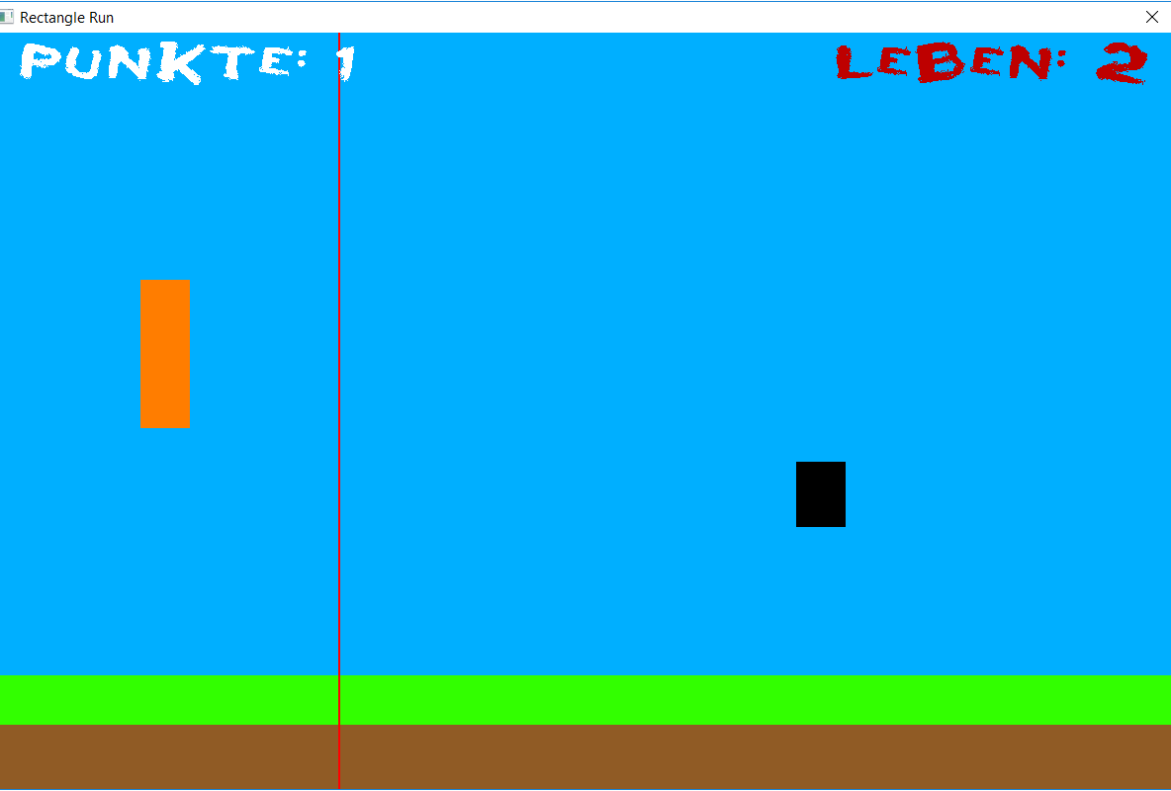

Unser Projekt für Programmieren 2 ist ein einfaches Arkade-Game in der Manier von „Space Invaders“. Die Idee war, dass der Spieler eine rechteckige Figur vertikal bewegen kann, die entgegenkommenden Gegner mit Projektilen beschießt und bei Treffern auslöscht. Jedes Mal wenn ein Gegner die rote Linie überschreitet, verliert der Spieler ein Leben. Für jeden ausgelöschten Gegner erhält man einen Punkt.
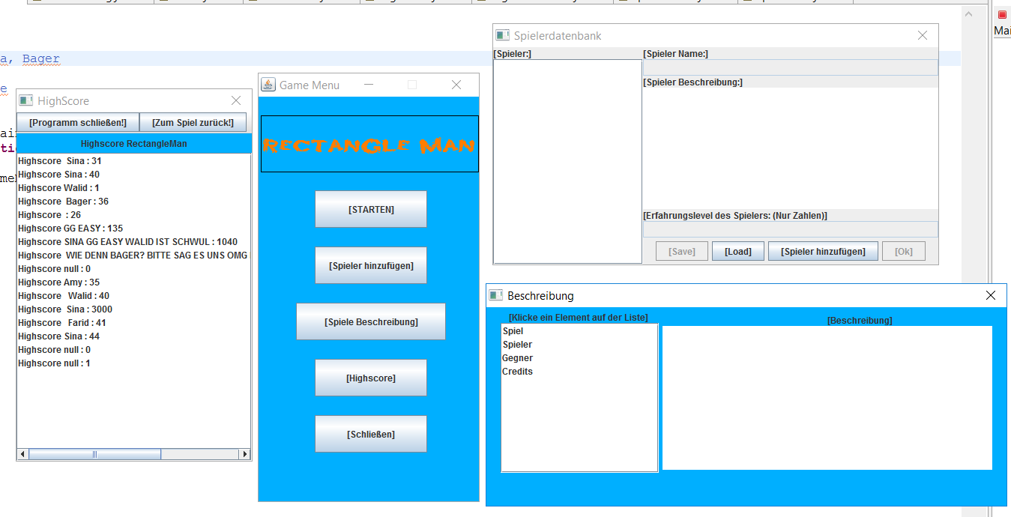
Auf der folgenden Seite werden die einzelnen, auf dem unteren Bild sichtbaren Menüpunkte erläutert.

- „Starten“: Startet eine Runde des Spiels.

- „Spieler hinzufügen“: Man kann einen beliebigen Spieler mit Namen und zusätzlichen Informationen hinzufügen.

- „Beschreibung“: In einer Liste werden die Funktionsweisen einzelner Spielkomponenten genauer erläutert.

- „Highscore“: Hier werden die Highscores gespeichert und angezeigt. Die Daten werden lokal in einer Textdatei als Strings gespeichert.

- „Schließen“: Beendet die Anwendung.

Wir haben das Programm zu Dritt geschrieben. Wir teilten die Arbeit wie folgt auf: Sina konzentrierte sich hauptsächlich auf das Gameplay und die Spielmechaniken, während Bager sich um das Menü und die dazugehörigen Optionen kümmerte. Walid hat das Organisatorische im Auge behalten (Dokumentation, Besprechungen) und bei Kleinigkeiten in der Programmierung geholfen. Es war geplant den Highscore mit Hilfe von Sockets auf einem Server zu speichern und von dort aus abrufen zu können. Auf Grund von Zeitdruck und Verständnisproblemen sind wir leider nicht mehr dazu gekommen. Der Highscore wird erstellt und auch aufgerufen, jedoch über eine lokal gespeicherte Datei.

Was nicht so gut geklappt hat, ist die Arbeit wie geplant getrennt zu halten. Da die Komponenten untereinander funktionieren mussten waren einige Gespräche nötig, um die Einzelteile zu einem großen Ganzen zusammenzubauen.
Das eigentliche Programmieren war eine eher überwindbare Herausforderung, da es nur selten zu Bugs und komischen Verhaltensweisen des Programms kam. Diese wurden immer schnell behoben.
Bei der Arbeit ist uns richtig klar geworden, wie wichtig Kommentare für einen selbst und vor allem für die Zusammenarbeit sind. Sie waren immer wieder eine große Orientierungs- und Problemlösungshilfe.

Das Projekt darf ins GitHub hochgeladen werden!

Erstellt von: Sina Sheykholeslami (2239380) - Bager Bingöl (2239338) -
Walid Abdul (2550515)

